# http://upload.wikimedia.org/wikipedia/en/9/96/Sakarya_%C3%9Cniversitesi_(logo).jpg

# SAKARYA ÜNİVERSİTESİ

# BİLGİSAYAR VE BİLİŞİM BİLİMLERİ FAKÜLTESİ

# BİLİŞİM SİSTEMLERİ MÜHENDİSLİĞİ BÖLÜMÜ

# (ISE 102)NESNEYE DAYALI

# PROGRAMLAMA DERSİ

# 1.ÖDEV DOKÜMANI

ÖĞR. GÖR. DR. SELMAN HIZAL

DERS PLANI

21.03.2020

İSMAİL BUĞAN

B191200304

**Problemin Tanımı**

-Öğrencilerin gün içindeki boş vaktini ders çalışma olanağı olarak ne kadar kullanabileceğini ortaya koymaya çalışan bir program.

**Elde Edilen Bilgiler ve Programın Çalışma Mantığı**

Uyku, yemek ve diğer (eğlence vb.) işler için değerleri girilmiş olan süreyi hesaplayıp, geriye kalan süreyi 40 dakikalık ders + 10 dakikalık tenefüs programı bazında toplam kaç dersten oluşacağını veren program olacaktır. Ödev Form uyguluması olacaktır.

**Yazılım Tanıtımı**

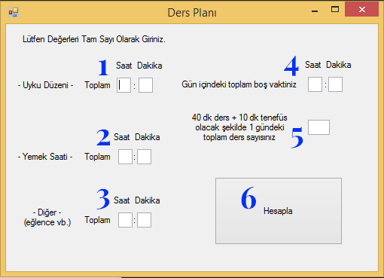

- 1,2 ve 3 yazan kısımlarda kullanıcıdan 1 günlük uyku, yemek ve diğer aktiviteler için harcamış olduğu sürenin toplamını istiyor ve ardından HESAPLA butonuna tıklıyoruz.

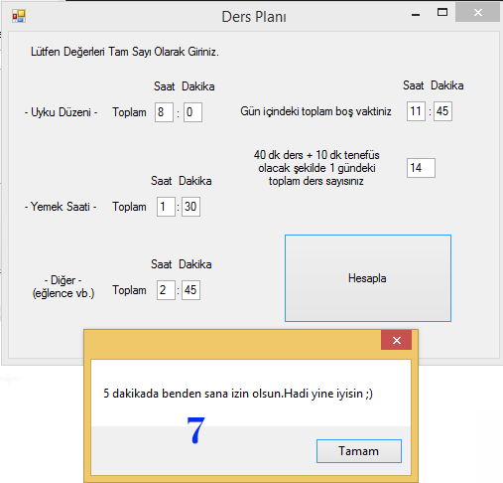

Hesapla dedikten sonra karşımıza çıkan 7 no’lu mesaj kutusunda, gün içindeki boş vaktimizi ders çalışma + tenefüs süresine oranladığımızda arta kalan dakikalar 0’dan farklı ise ufak bir mizah ile karşımıza tenefüs olarak sunuluyor.

Tamam dedikten sonra karşımıza Toplam boş vaktimizin süresi ve 40 dakika ders + 10 dakikalık tenefüs şeklinde toplam kaç ders yapabileceğimizi 4 ve 5 kısımından öğreniyoruz.

**Yazılım Kodları**

/****************************************************************************

** SAKARYA ÜNİVERSİTESİ

** BİLGİSAYAR VE BİLİŞİM BİLİMLERİ FAKÜLTESİ

** BİLİŞİM SİSTEMLERİ MÜHENDİSLİĞİ BÖLÜMÜ

** NESNEYE DAYALI PROGRAMLAMA DERSİ

** 2019-2020 BAHAR DÖNEMİ

**

** ÖDEV NUMARASI..........: 1

** ÖĞRENCİ ADI............: İsmail Buğan

** ÖĞRENCİ NUMARASI.......: B191200304

** DERSİN ALINDIĞI GRUP...:

****************************************************************************/

using System;

using System.Windows.Forms;

namespace WindowsFormsApp1

{

public partial class Form1 : Form

{

public Form1()

{

InitializeComponent();

}

private void textBox1_KeyPress_2(object sender, KeyPressEventArgs e)

{

e.Handled = !char.IsDigit(e.KeyChar) && !char.IsControl(e.KeyChar);

} // TextBox'a sadece sayı girişi yapılması için dışarıdan alınmış kod parçacığı

// NOT: Bu kod uyku-yemek-diger parametrelerindeki tüm textBox'lar için yapılmıştır.

// Tümü seçilip KeyPress ten açılan sadece 1 parametre içerisine yazılmıştır.

// Uyku Düzeni TextBox'ları

private void textBox1_Leave(object sender, EventArgs e) // Saat TextBox'ı

{

try

{ // Sadece Saat aralığını (0-23) kabul ediyor

if (Convert.ToInt32(textBox1.Text) < 0 || Convert.ToInt32(textBox1.Text) > 23)

{

MessageBox.Show("Değer 0-23 arasında olmalı");

textBox1.Text = "";

textBox1.Focus();

}

}

catch

{ // Boş değer girilmesi durumunda uyarı veriliyor.

MessageBox.Show("Sayısal bir değer girin");

textBox1.Text = "";

textBox1.Focus();

}

}

private void textBox2_Leave(object sender, EventArgs e) // Dakika TextBox'ı

{

try

{ // Sadece Dakika aralığını (0-59) kabul ediyor

if (Convert.ToInt32(textBox2.Text) < 0 || Convert.ToInt32(textBox2.Text) > 59)

{

MessageBox.Show("Değer 0-59 arasında olmalı");

textBox2.Text = "";

textBox2.Focus();

}

}

catch

{ // Boş değer girilmesi durumunda uyarı veriliyor.

MessageBox.Show("Sayısal bir değer girin");

textBox2.Text = "";

textBox2.Focus();

}

}

// Yemek Saati TextBox'ları

private void textBox5_Leave(object sender, EventArgs e) // Saat TextBox'ı

{

try

{ // Sadece Saat aralığını (0-23) kabul ediyor

if (Convert.ToInt32(textBox5.Text) < 0 || Convert.ToInt32(textBox5.Text) > 23)

{

MessageBox.Show("Değer 0-23 arasında olmalı");

textBox5.Text = "";

textBox5.Focus();

}

}

catch

{ // Boş değer girilmesi durumunda uyarı veriliyor.

MessageBox.Show("Sayısal bir değer girin");

textBox5.Text = "";

textBox5.Focus();

}

}

private void textBox6_Leave(object sender, EventArgs e) // Dakika TextBox'ı

{

try

{ // Sadece Dakika aralığını (0-59) kabul ediyor

if (Convert.ToInt32(textBox6.Text) < 0 || Convert.ToInt32(textBox6.Text) > 59)

{

MessageBox.Show("Değer 0-59 arasında olmalı");

textBox6.Text = "";

textBox6.Focus();

}

}

catch

{ // Boş değer girilmesi durumunda uyarı veriliyor.

MessageBox.Show("Sayısal bir değer girin");

textBox6.Text = "";

textBox6.Focus();

}

}

// Diğer (eğlence vb.) TextBox'ları

private void textBox7_Leave(object sender, EventArgs e) // Saat TextBox'ı

{

try

{ // Sadece Saat aralığını (0-23) kabul ediyor

if (Convert.ToInt32(textBox7.Text) < 0 || Convert.ToInt32(textBox7.Text) > 23)

{

MessageBox.Show("Değer 0-23 arasında olmalı");

textBox7.Text = "";

textBox7.Focus();

}

}

catch

{ // Boş değer girilmesi durumunda uyarı veriliyor.

MessageBox.Show("Sayısal bir değer girin");

textBox7.Text = "";

textBox7.Focus();

}

}

private void textBox8_Leave(object sender, EventArgs e) // Dakika TextBox'ı

{

try

{ // Sadece Dakika aralığını (0-59) kabul ediyor

if (Convert.ToInt32(textBox8.Text) < 0 || Convert.ToInt32(textBox8.Text) > 59)

{

MessageBox.Show("Değer 0-59 arasında olmalı");

textBox8.Text = "";

textBox8.Focus();

}

}

catch

{ // Boş değer girilmesi durumunda uyarı veriliyor.

MessageBox.Show("Sayısal bir değer girin");

textBox8.Text = "";

textBox8.Focus();

}

}

private void button1_Click_1(object sender, EventArgs e) // Hesapla Butonu

{

// Toplam harcanan vakitler dakikaya çevirilerek int değerlere atanıyor.

int uyku = (Convert.ToInt32(textBox1.Text) * 60) + Convert.ToInt32(textBox2.Text);

int yemek = (Convert.ToInt32(textBox5.Text) * 60) + Convert.ToInt32(textBox6.Text);

int diger = (Convert.ToInt32(textBox7.Text) * 60) + Convert.ToInt32(textBox8.Text);

int harcanan_vakit = uyku + yemek + diger; // Toplam harcanan süreyi hesaplıyor.

int bos_vakit = 1440 - harcanan_vakit; // Kalan boş vakit hesaplanıyor.

if (bos_vakit < 0) // Kullanıcının girdiği değerler 24 saatten fazla olursa uyarı verecek kısım

{

MessageBox.Show("Değerleriniz 24 saati geçmektedir.Lütfen değerleri düzgün giriniz");

}

else if(bos_vakit % 50 != 0)

{

MessageBox.Show(bos_vakit % 50 + " dakikada benden sana izin olsun.Hadi yine iyisin ;)");

// Boş vakitte ders saatini ayırdıktan sonra kalan sayıyı hediye olarak teneffüs ilan eden kısım. Mizahı unutmamak lazım :)

textBox3.Text = (bos_vakit/60).ToString(); // Boş vaktin saatini,

textBox4.Text = (bos_vakit % 60).ToString(); // Boş vaktin dakikasını gösteren kısım

}

int ders_sayisi = bos_vakit / 50; // Boş saatin içinde 40 dk lık ders sayısını bulma

textBox9.Text = ders_sayisi.ToString(); // Ders sayısını yazıyor.

}

}

}

**PROJEYE ŞU ADRESTEN ULAŞABİLİRSİNİZ :**

[**https://github.com/buganismail/ndp_odev.git**](https://github.com/buganismail/ndp_odev.git)

**Sonuç**

Programı tasarlarken giriş – gelişme – sonuç ilişkilerinin nasıl olduğunu, mimarisine yaklaşımımdan nasıl bir yöne doğru sürüklendiğimi görmeme sebep olup daha sağlam ve ayrıntılı düşünmeme sebep oldu. İleriki süreçte birebir saat olarak hangi zaman dilimlerinde ders çalışıp hangi zaman diliminde dersi bitireceğine karar veren bir program tasarlayabilirim.